**Guápiles, 27 de septiembre de 2022**

**OPM-0544-2022**

**Lic. Ronald Quirós Proveeduría.**

**ASUNTO: REHABILITACION SISTEMA DRENAJE Y MEJORAMIENTO SUPERFICIE DE RUEDO DE LA RED VIAL CANTONAL EN UN TRAMO DEL CAMINO C.7-02-021 CAMPO CINCO ESTE.**

Estimado compañero,

De acuerdo, a la contratación N°2022LA-000024-0032000702 donde se solicita la contratación de una empresa especializada en la construcción de caminos, específicamente para el tramo del camino en Campo Cinco Este, la cual deberá cumplir con todas las especificaciones y normas indicadas.

Se reciben dos ofertas, las cuales se someten a evaluación del cumplimiento.

**Oferta 1**. **CONSORCIO POCOCI LOS TRES, OFERTA INADMISIBLE**

Dentro de los aspectos presenten en el cartel se solicitan una serie de requerimientos para establecer un mínimo bajo el cual se puede aceptar una oferta, dichos requerimientos se encuentran específicamente en el punto 8. **REQUISITOS DE ADMISIBILIDAD.** Bajo esta premisa el CONSORCIO POCOCI no presenta ninguno de los requisitos mencionados, por tanto, para este analista la oferta es considerada como inadmisible.

**Oferta 2**.  **CONSTRUCTORA QUESADA & CAMPBELL S.A**

Cumple a satisfacción con lo solicitado en el pliego cartelario, se presenta una oferta por un monto de ₡47.929.394,97 (cuarenta y siete millones novecientos veintinueve mil trescientos noventa y cuatro colones con noventa y siete céntimos), además cuenta como empresa local.

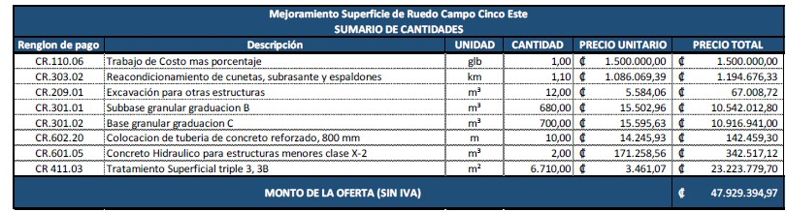

**Patente.**

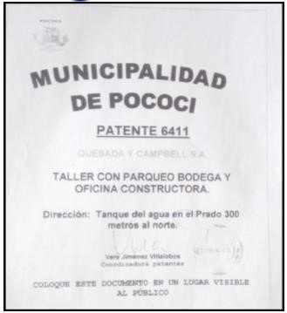

**Experiencia.**

En relación con la experiencia vista en el documento llamado “Experiencia CFIA” (SICOP), se demuestra que la constructora cuenta con tres proyectos de experiencia, en proyectos considerados similares, por lo cual se le asigna 5 puntos unicamente**.**

**Evaluación de Ofertas.**

Una vez revisada el expediente, se procede a realizar la evaluación de las ofertas que cumplieron técnicamente, la evaluación se realiza con los parámetros de Precio 70%, 20 experiencia y 10% Local, así establecido en el legajo cartulario, queda a criterio del departamento de Proveeduría realizar la revisión de los cumplimientos legales.

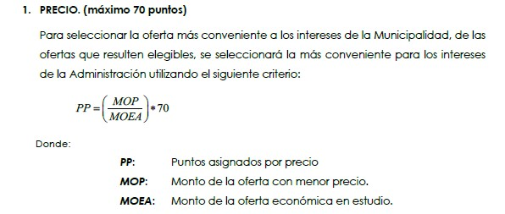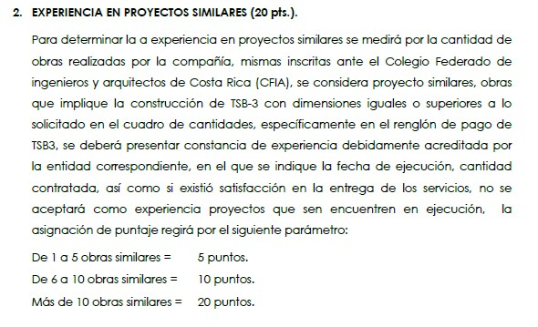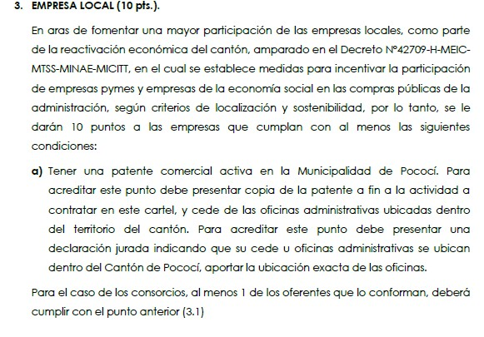

# Cuadro de Evaluación

|  |  |  |  |  |  |  |  |
| --- | --- | --- | --- | --- | --- | --- | --- |
|  | **Mejoramiento de la Superficie de Ruedo Campo Cinco Este** | | | | | |  |
| **Razón social** | **Oferta** | | | **Evaluación** | | | **Calificación** |
| **Precio (70%)** | **Experiencia (20%)** | **Empres**  **a Local**  **(10%)** | **Precio (70%)** | **Experiencia (20%)** | **Empre sa**  **Local**  **(10%)** |
| Quesada & Campbell | ₡ 47 929 394.97 | 1 a 5 proyectos | si | 70% | 5% | 10% | 85% |

Por lo tanto, una vez realizada la evaluación, esta Unidad recomienda a **Constructora Quesada & Campbell S.A**, por ser la oferta con mejor calificación y además cumplir con lo solicitado.

Se solicita ajustar la adjudicación por un monto de ₡ **49 994 150.86** (Cuarenta y nueve millones novecientos noventa y cuatro mil ciento cincuenta colones con ochenta y seis céntimos). Lo anterior considerando el contenido presupuestario y respetando precios unitarios del oferente recomendado (Únicamente se varió cantidades), según el siguiente cuadro (anexo 1).

|  |  |  |  |  |  |
| --- | --- | --- | --- | --- | --- |
| **Mejoramiento Superficie de Ruedo Campo Cinco Este** | | | | Longitud: | 1.1 Km |
| **SUMARIO DE CANTIDADES** | | | | Ancho calzada: | 6.10 m |
| Reglón de Pago | Descripción del renglón | UNIDAD | CANTIDAD | PRECIO UNITARIO | PRECIO TOTAL |
| CR.110.06 | Trabajo a Costo más Porcentaje. | Global | 1 | ₡1,500,000.00 | ₡1,500,000.00 |
| CR.303.02 | Reacondicionamiento de las cunetas, subrasante y espaldones. | km | 1.2 | ₡1,086,069.39 | ₡1,303,283.27 |
| CR.209.01 | Excavación para otras Estructuras. | m³ | 12 | ₡5,584.06 | ₡67,008.72 |
| CR.301.01 | Subbase granular graduación B | m³ | 700 | ₡15,502.96 | ₡10,852,072.00 |
| CR.301.02 | Base granular graduación C | m³ | 800 | ₡15,595.63 | ₡12,476,504.00 |
| CR.602.20 | Colocación de Tubería de Concreto Reforzada, 800 mm | m | 10 | ₡14,245.93 | ₡142,459.30 |
| CR.601.05 | Concreto Hidráulico para estructuras menores Clase X-2 | m³ | 2 | ₡171,258.56 | ₡342,517.12 |
| CR.411.03 | Tratamiento Superficial Triple 3. | m² | 6,735.00 | ₡3,461.07 | ₡23,310,306.45 |
|  | | | | **TOTAL** | **₡49,994,150.86** |

Agradeciendo la atención a la presente, se despide

_____________________________

Ing. Olger Gutiérrez Mendoza

Coordinador Obra Publica Municipalidad de Pococí

CC. Archivo.